LE CIERGE PASCAL DE LA CLASSE 3.078

Destinataires privilégiés :  X Les enfants (cycle : 0 1, X 2, X 3, X 4).  X L’équipe enseignante.  X Les parents, la communauté paroissiale.  Date de la dernière mise à jour : 20/01/05  Moment de l’année : Pâques | Champs d’action visés :  X Champ de la pédagogie.  X Champ des relations 0 intér., X extér. à l'école  0 Champ de l’organisation de la vie scolaire.  X Champ de la proposition, de la célébration de foi.  Type d'activité : bricolage – classement d’images

Idée de base : Après avoir observé le cierge pascal de l’église, réalisons un tel cierge pour le coin religieux de notre classe.  Description :  1. Échanger avec les enfants sur ce qu’ils savent (ce qu’ils peuvent imaginer au départ des récits bibliques….) des célébrations du jeudi saint, du vendredi saint, de la veillée pascale. Qu’y célèbre-t-on ?  Si l’activité est programmée après les vacances, donner la parole à ceux qui éventuellement y auraient participé.  2. La célébration de la veillée pascale :  Que s’y passe-t-il ? Noter au tableau, peut-être à l’aide de logos, les diverses phases de cette célébration : liturgie du feu et de la lumière, de l’eau baptismale, de la Parole, de l’Eucharistie (voir en annexe l’importante documentation et les activités suggérées.)  3. La liturgie du feu et de la lumière : où commence la célébration ? Dans l’église comme d’habitude ? Pourquoi un feu ? A quoi sert-il ?  Laisser raconter les enfants : le cierge pascal allumé (pourquoi cette appellation : cierge ? pascal ?), l’allumage des petits cierges individuels au cierge pascal, l’entrée dans l’église éclairée seulement par les cierges, le chant de l’Exultet que l’on ne chante pratiquement qu’en cette occasion).  4. Se rendre à l’église pour observer ce nouveau cierge pascal. (Voir photos 5 a 5 b en annexe)  Qu’y voit-on ? Chercher ensemble la signification de détails observés :  - La croix : pour ressusciter, Jésus a dû passer par la mort sur la croix.  - Les lettres alpha et oméga, première et dernière lettres de l’alphabet grec : depuis sa résurrection, Jésus est vivant, présent avec nous pour toujours. Il vit avec les hommes du début à la fin, de leur conception à la Vie éternelle.  - L’année : aujourd’hui, en 2005, Jésus est vivant ressuscité.  - Un autre dessin figurera peut-être en plus de ces trois annotations obligatoires. En chercher la signification avec les enfants.  À quelle occasion l'allume-t-on ? Que signifie-t-il ? Interroger un membre de l’équipe liturgique invité à l’occasion.  5. Célébration pascale. Cette visite à l’église pourrait s’achever par une courte célébration pascale avec, par exemple, la proclamation de l’Évangile de la Résurrection (Jn 20,1-9), le chant de l’Exultet (voir annexe, la version de J-Cl Gianadda : « Peuples, chantez, Il est ressuscité » très appréciée des enfants) ou un alléluia festif et une courte prière libre ou dirigée.  6. Réaliser le cierge pascal de la classe  De retour en classe, après rappel des différents éléments remarqués sur le cierge pascal, proposer aux enfants d’en faire un pour le coin religieux.  Utiliser une bougie blanche, assez grosse, du type des cierges que l’on place sur l’autel pour les célébrations dominicales -de tels cierges se vendent dans les magasins Blokker-  Au choix, 2 techniques : écrire et dessiner au marqueur la croix, les 2 lettres, la date, et éventuellement un autre dessin évoquant la Vie (soleil, tombeau ouvert…)  Ou découper ces éléments dans du plastique autocollant rouge et les coller sur le cierge.  Le cierge terminé, le placer cérémonieusement au coin religieux (avec, par exemple, une prière brève et la reprise du chant). | Réf. P.I. :  EGL. 1  EGL.3.2  EGL.3.1
Références bibliques :
Références à d’autres documents :
Logos : Livre et CD de Jean-François Kieffer « Mille images d’Église. »

Annexes :
- les logos illustrant les différentes célébrations de la Semaine Sainte et les parties de la célébration de la veillée pascale.
- Le texte du chant de Jean-Claude Gianadda « Peuples, chantez, Il est ressuscité »
- Un travail proposé au départ d’un reportage – photos réalisé à Courcelles.

Variantes, extensions : Proposer aux enfants de décorer un cierge pascal personnel, à placer au coin religieux de leur chambre, par exemple. Bricoler un cierge en papier fort, en pâte à modeler ou recourir à une véritable bougie de taille réduite (dans ce cas, ne pas oublier les mises en garde indispensables !…)

Derniers conseils : Durant les semaines du temps pascal (jusqu’à la Pentecôte), lors de la prière quotidienne et des célébrations en classe, allumer le cierge pascal, signe de la Présence de Jésus ressuscité.
Ensuite, décider avec les enfants si on continue à l’allumer ou si, comme à l’église, on le met bien valeur, en le laissant éteint.

Logos
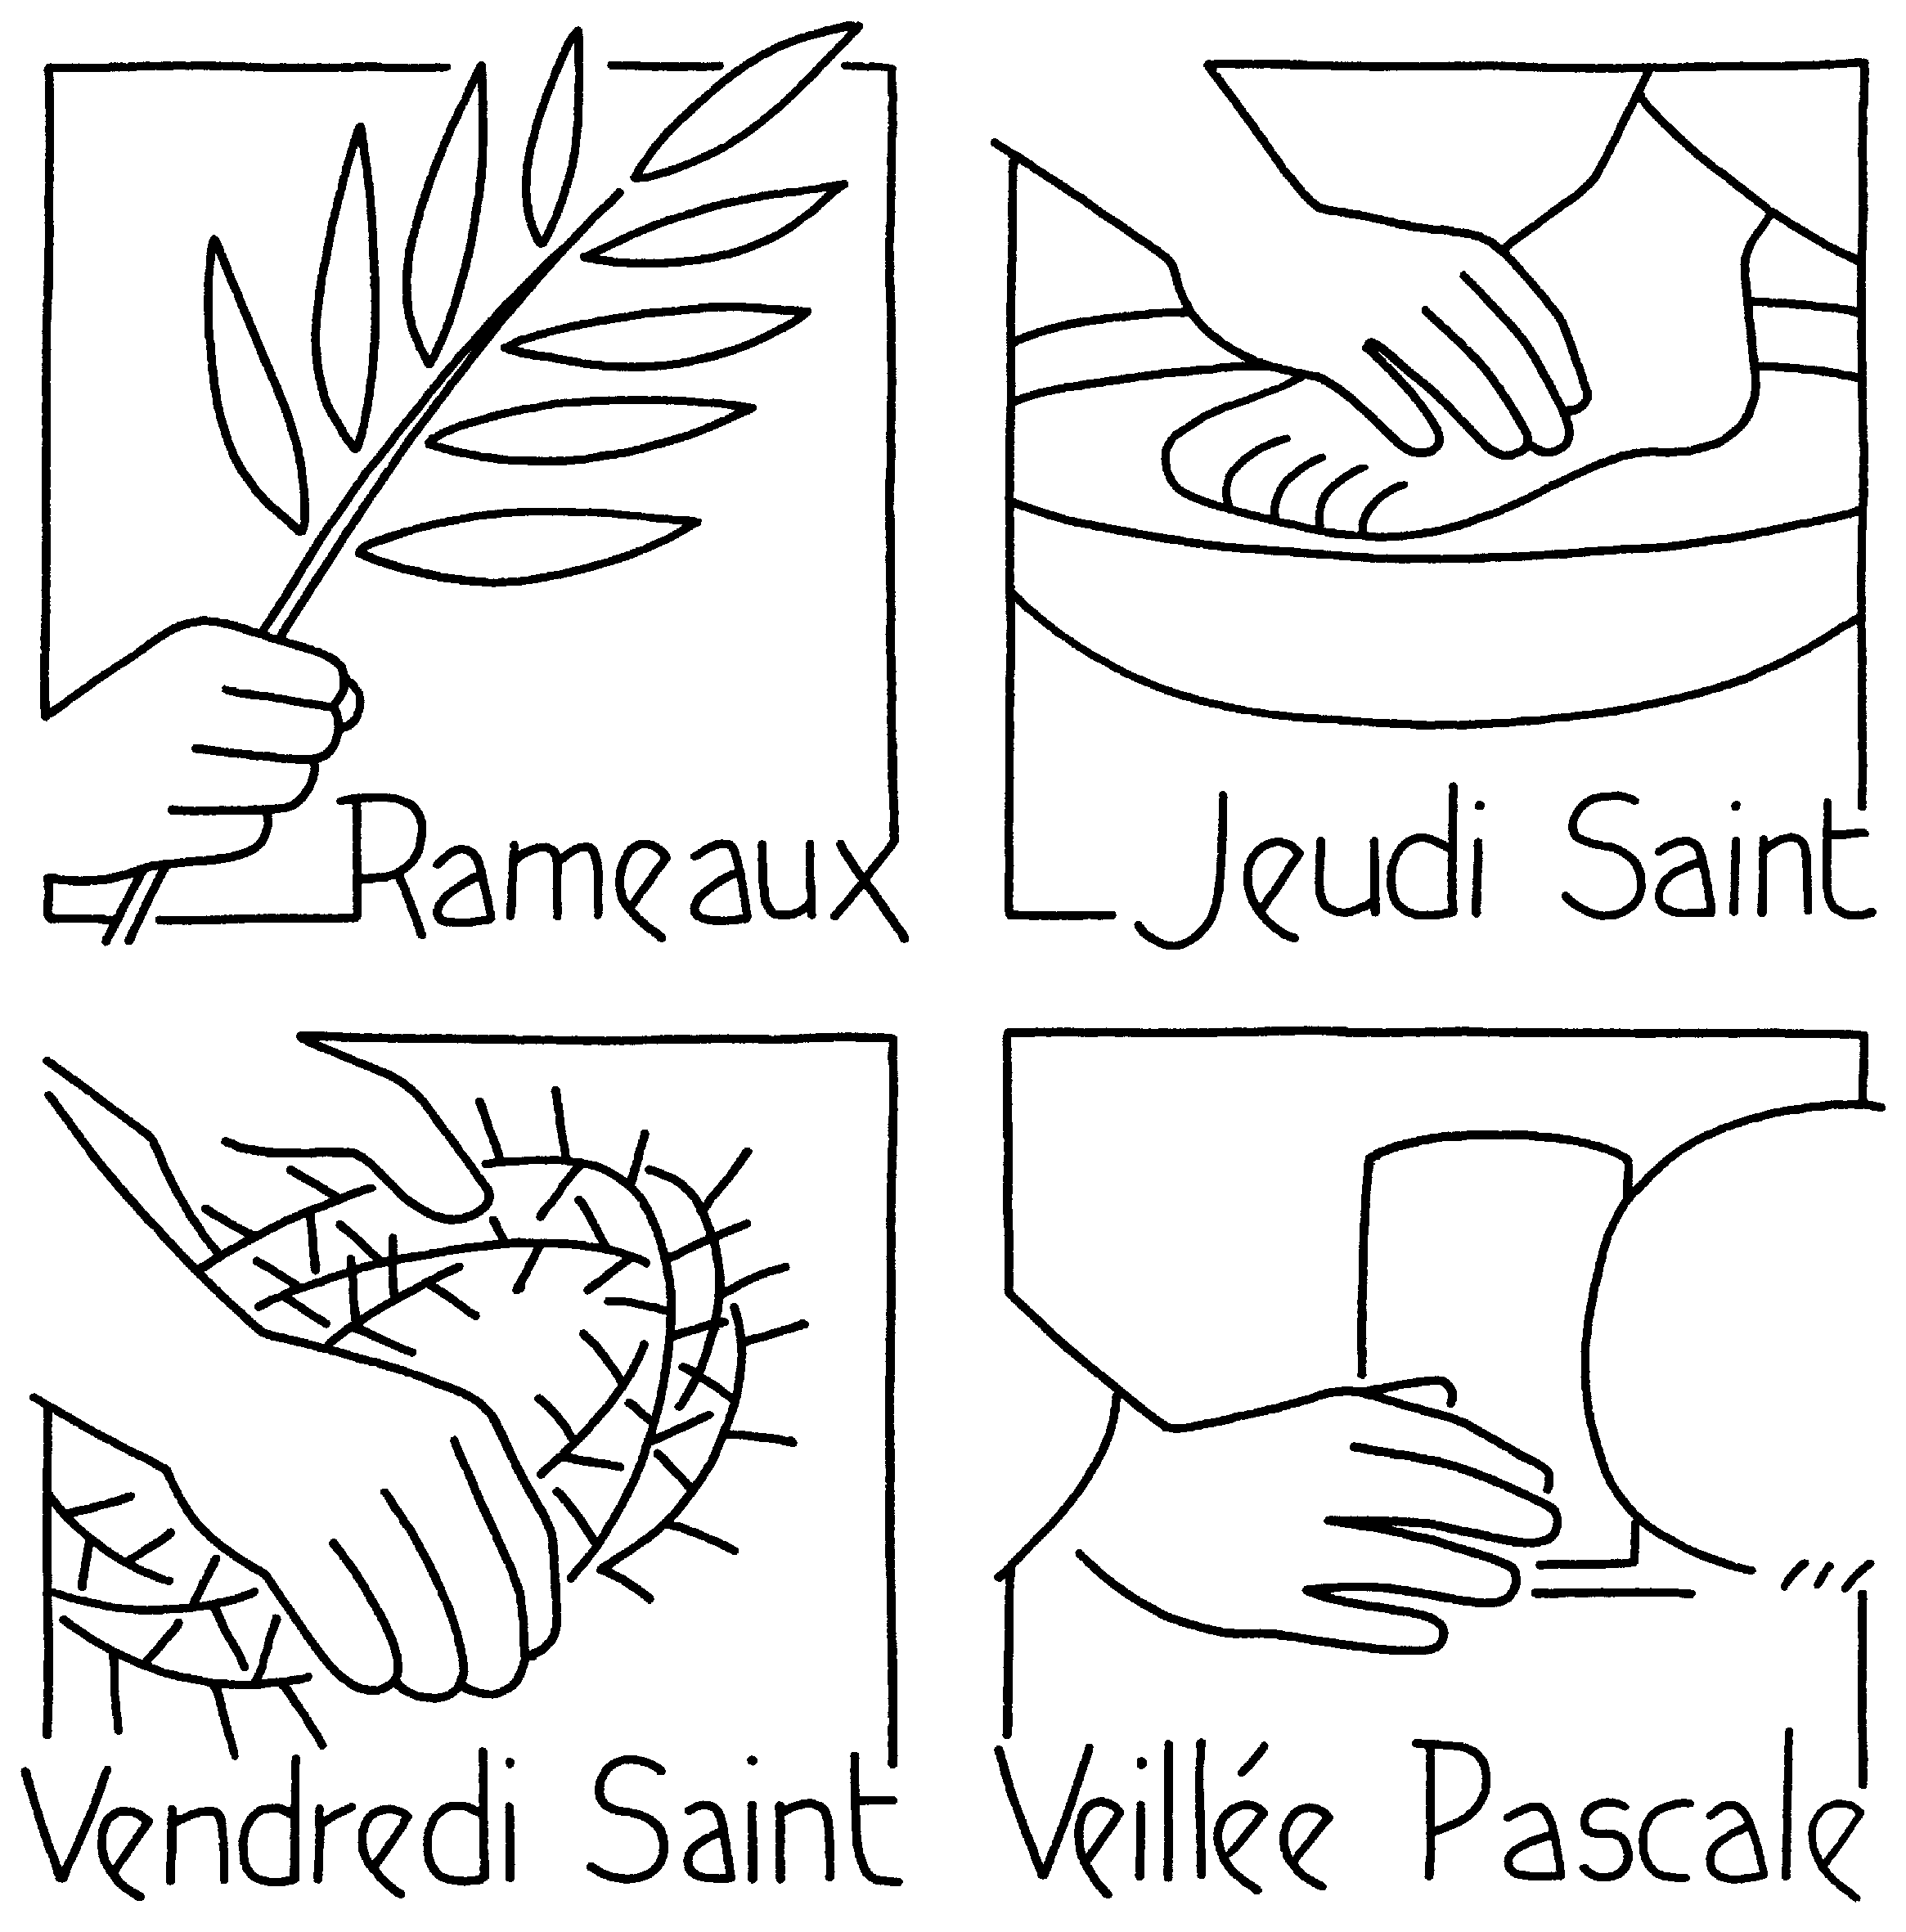
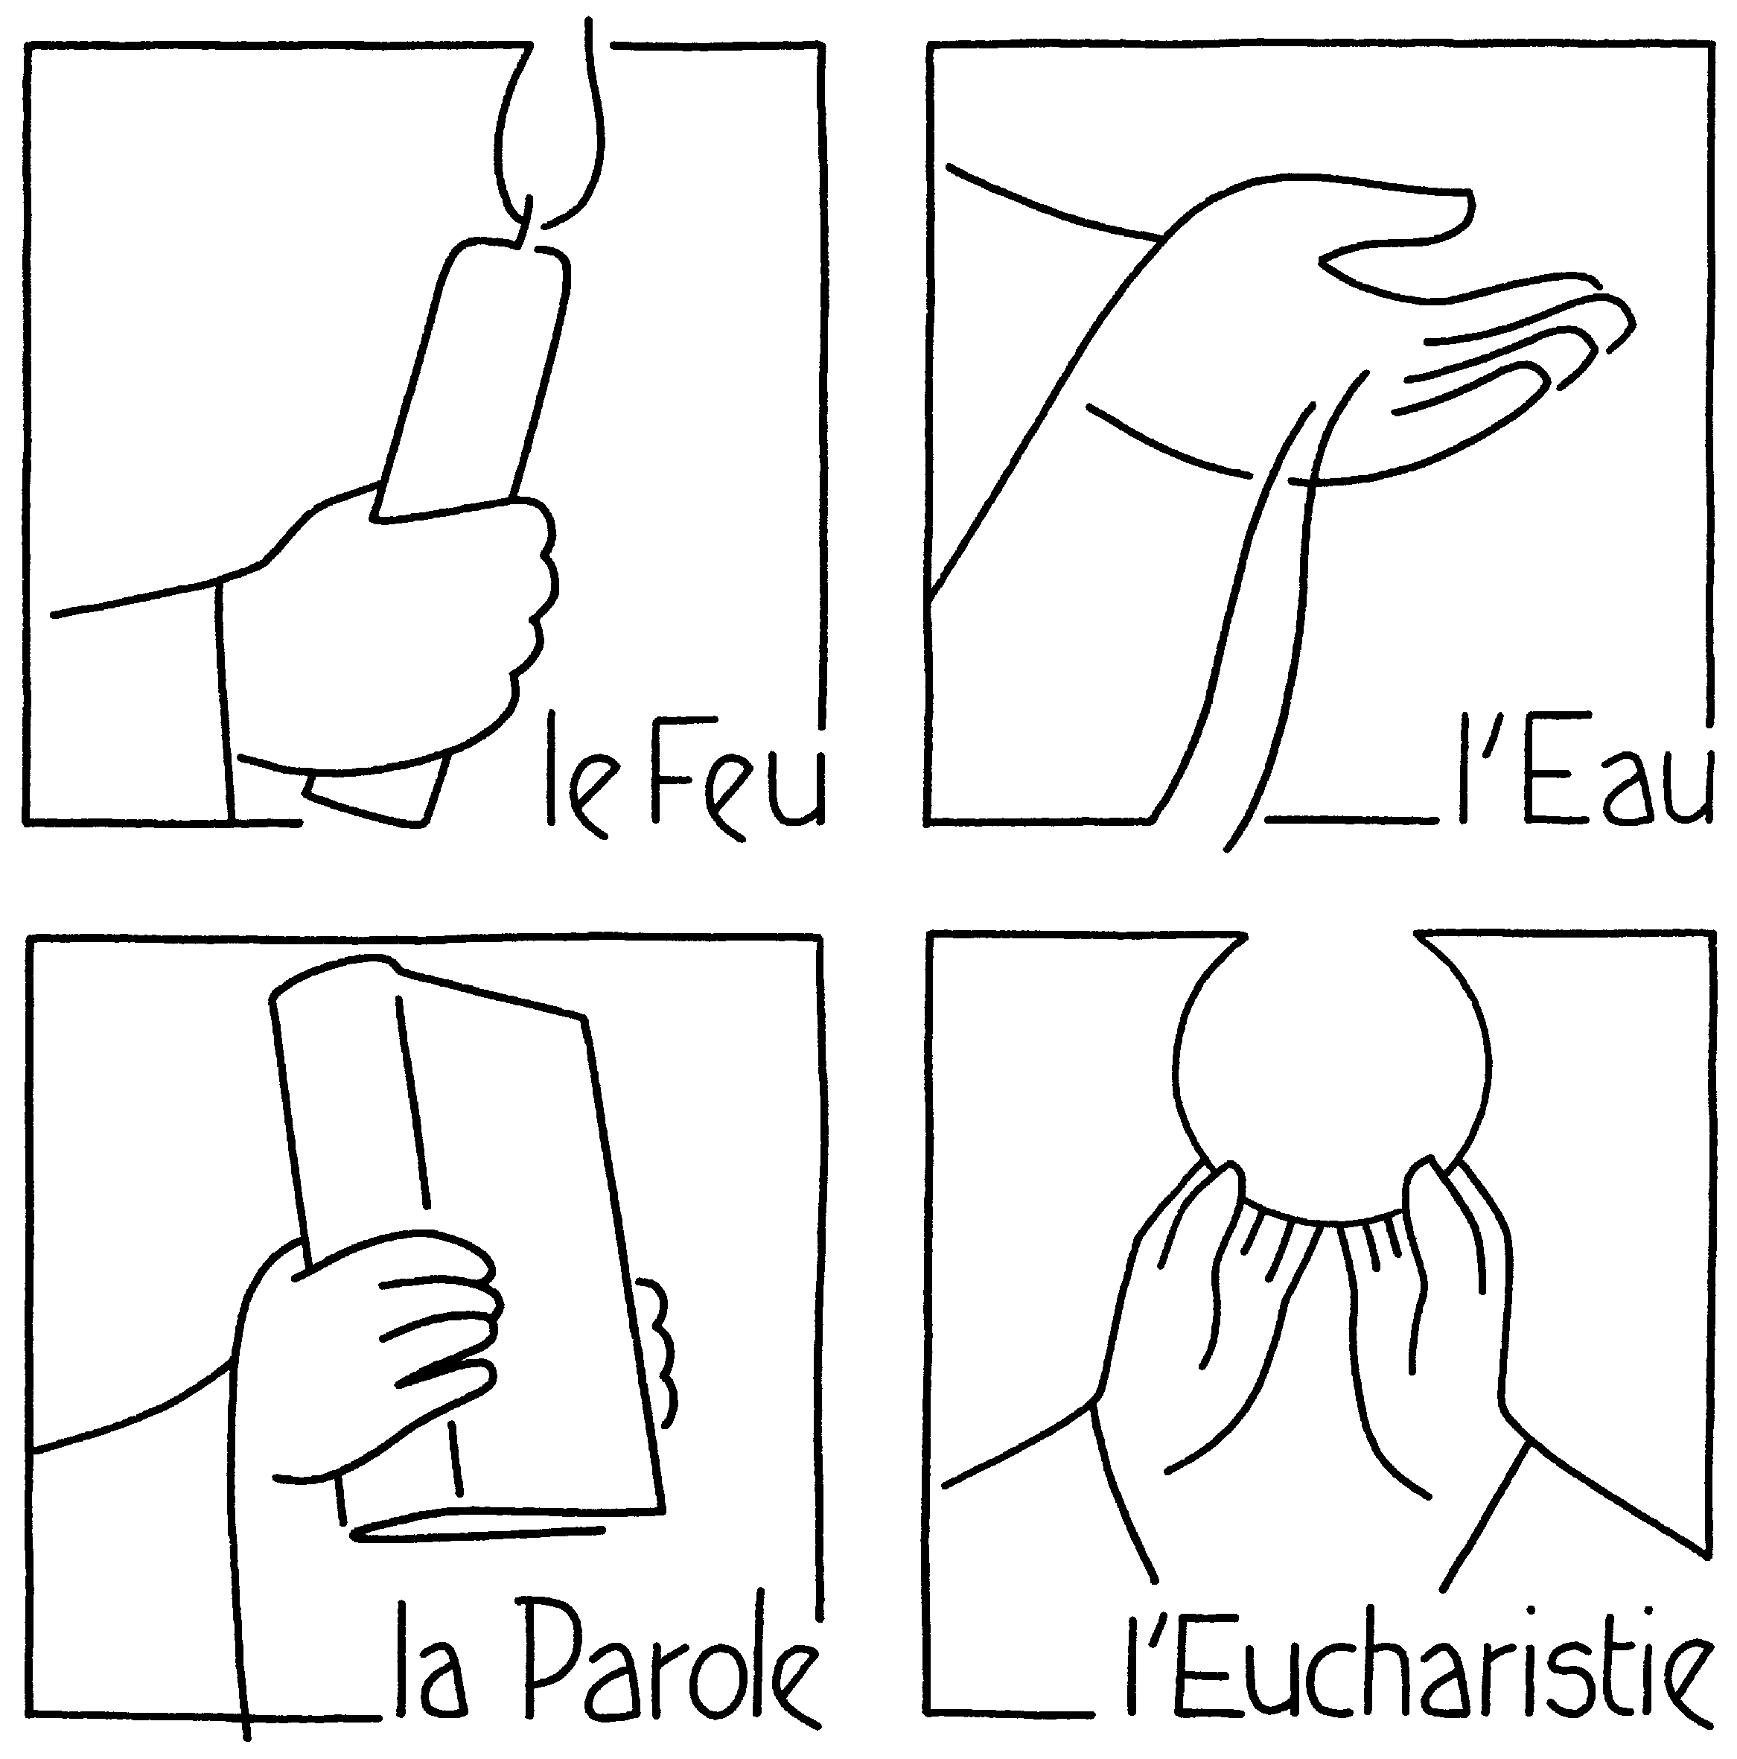

Chant : PEUPLES, CHANTEZ, IL EST RESSUSCITE ! I 187

R. PEUPLES, CHANTEZ SON NOM !
EXULTEZ, TERRE ENTIERE !
IL EST RESSUSCITE !
PEUPLES, CHANTEZ SON NOM !
EXULTEZ, TERRE ENTIERE !
IL EST RESSUSCITE !
1. Qu'éclate dans le ciel  la joie de tous les anges !  Qu'éclate de partout  la joie d'un jour nouveau !  Qu'éclate dans l'Eglise  la joie d'un nouveau monde  Il est ressuscité !  2. Allons cueillir la Pâque,  Allons danser nos vies,  Sur des chemins de joie,  d'amour, de liberté !  Il éclaire nos routes,  Il est notre lumière.  Il est ressuscité ! | 3. Ténèbres illuminées,  Le soleil n'est pas mort.  La croix n'est plus la croix,  La mort n'est plus la mort.  Notre corps est vivant,  Avec Lui dans l’amour.  Il est ressuscité !  4. Que brille devant nous  la lumière du monde !  Demain se lèvera  l'aube d'un jour nouveau,  d'un monde rajeuni  dans la Pâque nouvelle  Il est ressuscité !
À la découverte d’une veillée pascale

Déroulement | Photos | Paroles | Symboles

La veillée pascale commence par la bénédiction du feu nouveau.  Il fait nuit. Devant l’église, les chrétiens se sont rassemblés.  Un grand feu est allumé. | N°1  N°2 | « Daigne bénir cette flamme qui brille dans la nuit »  (missel) | NUIT= MORT  « Voici la nuit, la longue nuit où l’on chemine. Et rien n’existe hormis ce lieu d’espoirs en ruine. En s’arrêtant dans nos maisons, Dieu préparait comme un buisson la terre où tomberait le feu, la terre où tomberait le feu » (chant)  ➔voir CB orange p.11  FEU=PASSION =SAINT ESPRIT  ➔voir CB orange p.12
Le prêtre allume le cierge de Pâques et le montre bien haut. Quelqu’un annonce la grande joie : « Jésus est vivant !  Il est ressuscité ! » | N°3  N°4  N°5 |  | CIERGE PASCAL et LUMIÈRE  En bénissant le cierge pascal, l’Église rappelait naguère la colonne de feu dirigeant la marche des Hébreux vers leur libération. La liturgie fait de la lumière du cierge le symbole du Christ ressuscité, conducteur de son peuple.  ➔voir CB orange p.12
Peu à peu, les gens rentrent dans l’église qui s’éclaire. | N°6  N°7  N°8 | « Qu’éclate dans le ciel la joie des anges, qu’éclate de partout la joie du monde » (chant) Cf supra
Ensuite, on écoute les lectures de la Bible qui rappellent l’alliance de Dieu avec les hommes.  L’alléluia qu’on n’avait pas entendu pendant tout le carême éclate. Quelle fête ! | N°9 | - Gn 1,26  Dieu dit : « Faisons l’homme à notre image. »  - Ex 14,15  Dieu dit à Moïse : « Ordonne aux fils d’Israël de se mettre en route. »  - Ez 36,24-25  Dieu dit : « Je vous rassemblerai de tous les pays et je vous ramènerai sur votre terre. Je verserai sur vous une eau pure et vous serez purifiés. »
Puis le prêtre bénit l’eau. | N°10 | « Merci Seigneur pour cette eau jaillissante, signe de la vie nouvelle qui jaillit parce que Jésus est vivant. »
On retrouve l’eau et le cierge dans la célébration du baptême.  Le célébrant confirme alors le baptisé par une marque spéciale, celle de l’huile sainte. Celle-ci s’appelle le saint chrême. Il est béni par notre évêque durant la célébration du jeudi saint. | N°11  N°12 | « Je te baptise au nom du Père, du Fils et du Saint Esprit. Sois marqué de l’Esprit de Dieu » | SAINT CHRÊME  Composé d’une huile parfumée, consacrée le jeudi saint, le saint chrême rappelle la consécration des prophètes ou des rois. L’onction fait du baptisé un membre du Christ (Christ=oint), qui devient avec lui prophète et roi.  ➔voir CB orange p.12
L’assemblée, forte de l’annonce de Pâques, rend grâce dans l’Eucharistie.  Celle-ci se déroule en 4 temps :  - l’offrande | N°13  N°14  N°15  N°16 | - « Tu es béni Dieu de l’univers, toi qui nous donnes ce pain, fruit de la terre et du travail des hommes. »  - « Tu es béni Dieu de l’univers, toi qui nous donnes ce vin, fruit de la vigne et du travail des hommes. » | PAIN et VIN  ➔ voir CB orange p. 12
- la consécration | N°17  N°18  N°19
- la communion | N°20 | « Heureux les invités au repas du Seigneur. »
- l’envoi |  | « Sur les routes de l’alliance, ta lumière nous conduit. Nous marchons pleins d’espérance, tu nous mènes vers la vie. » (chant)
La veillée pascale se termine alors par un temps de convivialité | N°21

Remerciements à l’abbé M. l’abbé M. Leplat et à la Communauté chrétienne de l’U.P.N. de Courcelles pour leur collaboration.

Références programme :
EGL 2 : Reconnaître l’Église comme communauté de foi.
EGL 3 : Reconnaître l’Église comme communauté de célébration et de prière.
EGL 3.1 : repérer où et quand les chrétiens se réunissent pour célébrer leur foi.
EGL 3.3 : découvrir le sens et le déroulement de la célébration des sacrements.

Activités pour les 5,6 :
- Lire le déroulement de la veillée pascale (colonne de gauche) et découvrir les photos qui l’illustrent ; les commenter et se poser des questions.
- Reformuler avec ses mots ce que les symboles (colonne de droite) évoquent pour les chrétiens.
- Si des questions subsistent, les élèves peuvent écrire à M. l’abbé M. Leplat, 17, rue L.Vilain, 6180 Courcelles

ATTENTION :
- Vous aurez remarqué qu’au cours de la veillée se déroule le baptême d’un adulte. Le baptisé est bien visible à la photo 11 mais pas uniquement… Sur quelles autres photos est-il encore visible ? Et si nous regardions à nouveau le montage pour le rechercher ?
- La photo 12 met en évidence sur l’autel : le saint chrême [12a], la Parole (lectionnaire) [12b], la lumière (3 photophores symbolisant le Père, le Fils et l’Esprit) [12c] et la vie (bricolage des enfants) [12d].

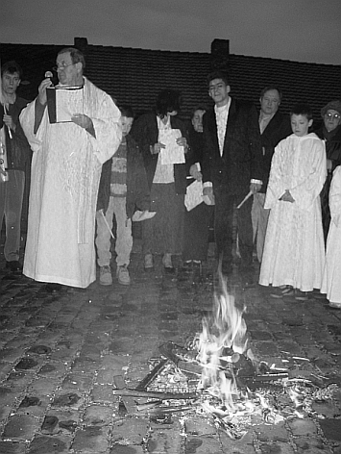 1 | 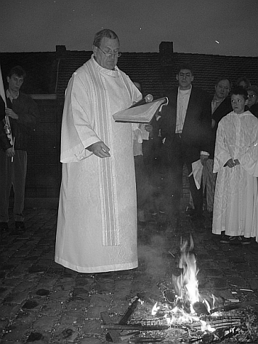 2
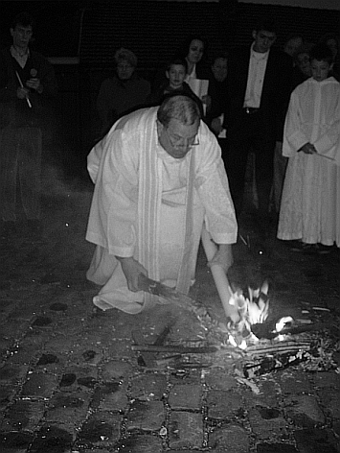 3 | 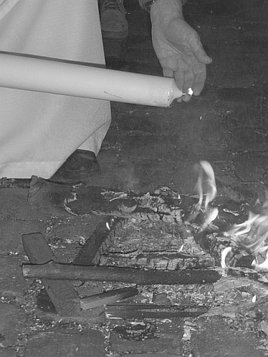 4
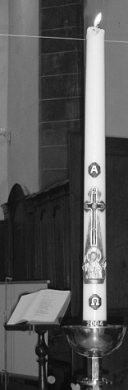 5a 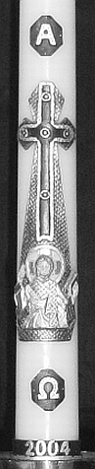 5b | 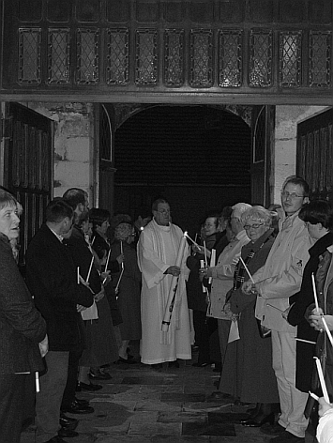 6

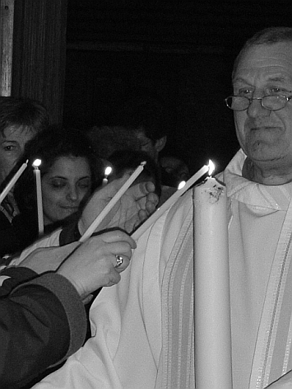 7 | 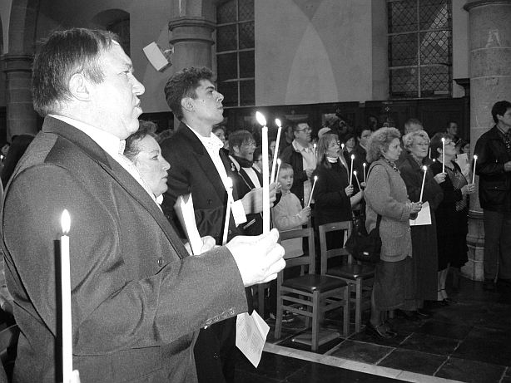  8
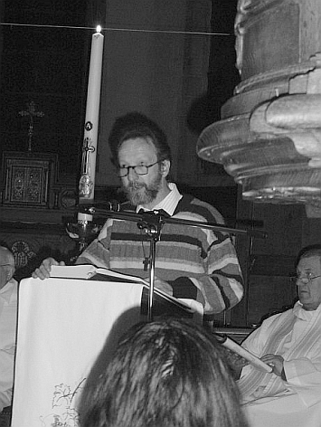 9 | 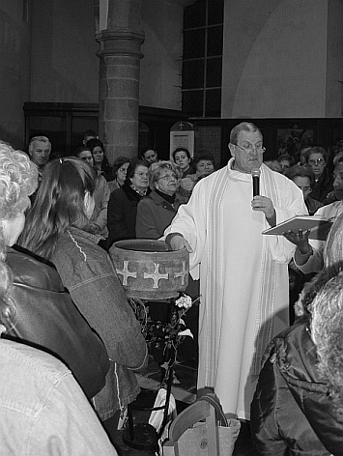 10
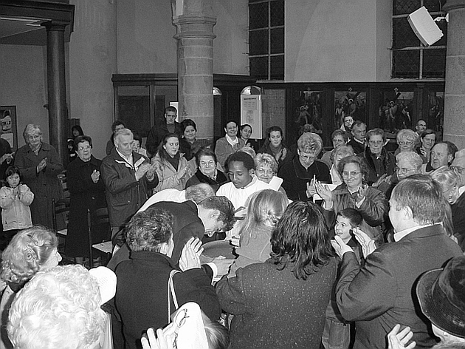  11 | 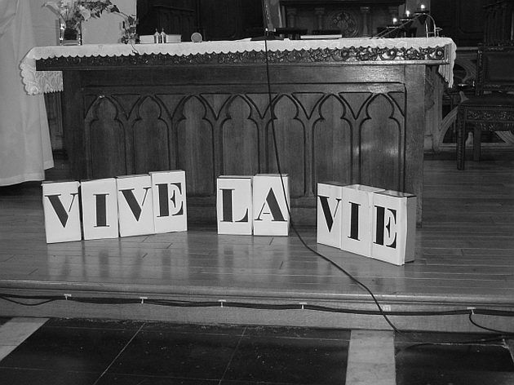  12

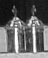  12a | 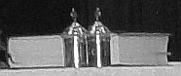  12b |  | 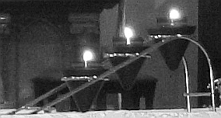  12 c
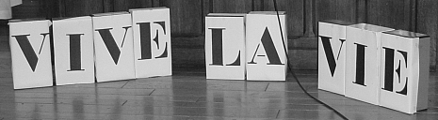
12d
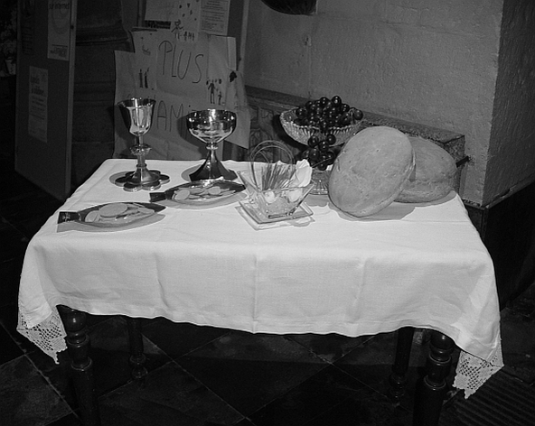  13 |  | 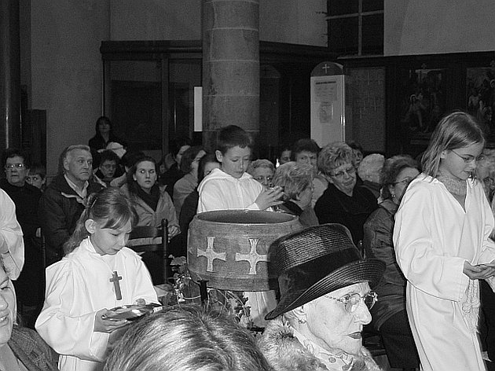  14
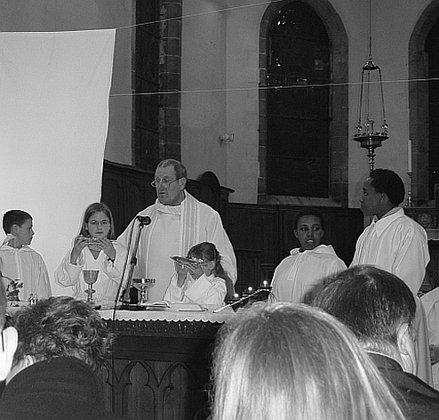  15 |  | 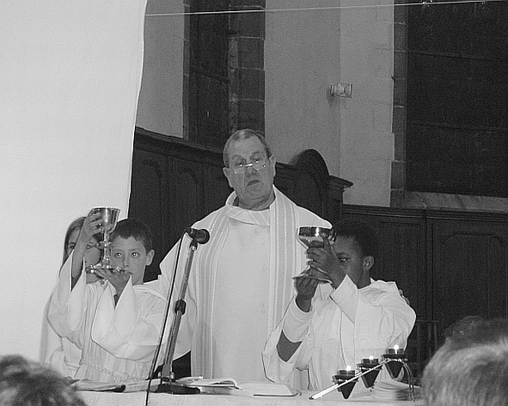  16

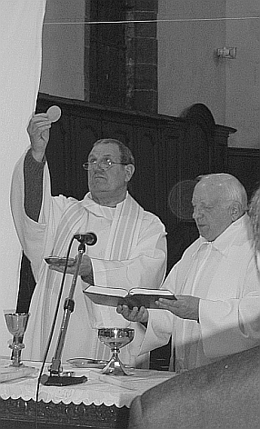 17 | 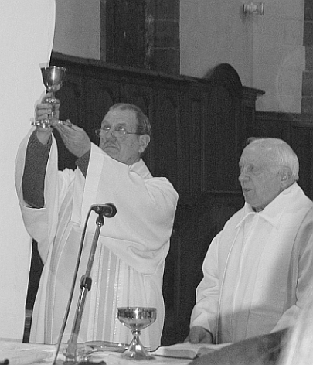 18
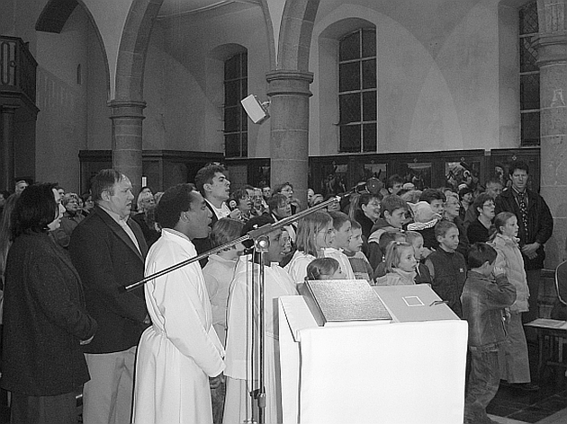  19 | 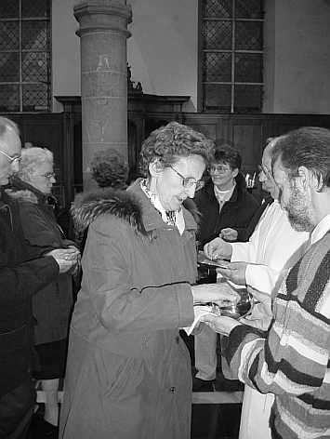 20
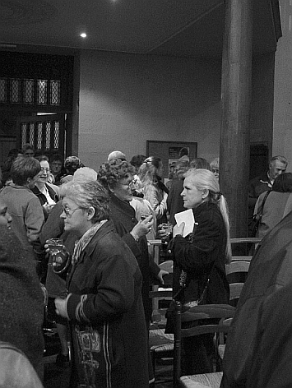 21

